สิ่งที่ได้รับจากการศึกษาดูงาน ที่ โรงพยาบาล 50 พรรษา มหาวชิราลงกรณ
การบริหารงานบริการดูแลผู้ป่วยภาวะวิกฤต และผู้ป่วยโรคหลอดเลือดสมอง ใช้ความรู้ความสามารถเชิงวิชาชีพ เพื่อให้ผู้มารับบริการปลอดภัยจากภาวะอันตรายที่คุกคามต่อชีวิต ไม่เกิดภาวะแทรกซ้อน และสามารถดูแลตนเองพร้อมที่จะกลับมาดำรงชีวิตในสังคมได้ ซึ่งจากการศึกษาดูแล สิ่งที่ได้เรียนรู้ มีดังนี้
1. การบริหารการจัดการอัตรากำลัง การดูแลผู้ป่วยวิกฤตในหอผู้ป่วย ICU และการบริหารอัตรากำลังในการดูแผู้ป่วย พยาบาล:ผู้ป่วย ( 1:2 ) บริหารจัดการเตียง การจัดสรรวัสดุอุปกรณ์ การทำงานเป็นทีม
( กรอบอัตราพยาบาลกำลัง 14 คน ) เพื่อการดูแลผู้ป่วยอย่างมีประสิทธิภาพ
2. การดูแลผู้ป่วยที่มีภาวะวิกฤต เช่น ภาวะการหายใจล้มเหลว การดูแลผู้ป่วยหลังผ่าตัด การเฝ้าระวังภาวะแทรกซ้อนหลังการผ่าตัด
3. การดูแลเครื่องมือและอุปกรณ์การแพทย์ เช่น Hight Flow Nasol cannular ,Ventilator และการใช้เครื่องช่วยหายใจในรูปแบบต่าง ๆ ที่แตกต่างกันออกไป ทั้งในรูปแบบเครื่อง ventilator, HFNC การดูแลผู้ป่วยที่ on HD ในหอผู้ป่วยหนัก ICU และที่ห้อง HD
4. การบริหารยา และการเฝ้าระวังภาวะแทรกซ้อนของการใช้ยาความเสี่ยงสูง การบริหารยา High alert drug ยาบางตัวที่ไม่มีในโรงพยาบาล
5 .การบริการยา SK ในผู้ป่วยโรคหลอดเลือดสมอง
6 .การดูแลผู้ป่วยโรคหลอดเลือด จะต้องเตรียมเอกสารการประเมินอาการผู้ป่วย เพื่อส่งข้อมูลให้กับสถาบันประสาทวิทยาทุกวัน
7.การจัดระเบียบอุปกรณ์ของรถหัตถการ
8. การจัดรูปแบบการแยกผู้ป่วยทั้งเตียง ICU ปกติ และห้องแยก
9. การแลผู้ป่วยใน Ward Stroke การใช้แบบประเมินต่าง ๆ ตั้งแต่แรกรับ จนผู้ป่วยจำหน่ายกลับบ้านและเรียนรู้ แนวทางการให้ยา SK ในผู้ป่วย stroke
10. การเก็บเครื่องมือและวัสดุทางการแพทย์ในแผนกศูนย์เครื่องมือ
ข้อเสนอแนะการนำมาใช้ต่อยอดในหน่วยงาน
1. อยากให้ผู้บริหารได้ไปศึกษาดูงานร่วมกับผู้ปฏิบัติ เนื่องจากมีแค่ผู้ปฏิบัติไปดูงาน สิ่งที่ได้เรียนรู้แค่เรื่องการดูแลผู้ป่วย แต่ถ้าหากผู้บริหารได้ไปดูงานร่วมกัน จะสามารถเห็นถึงการบริหารจัดอัตรากำลัง การจัดสรรอุปกรณ์ เพื่อนำมาบริหารให้เกิดการพัฒนาในโรงพยาบาลม่วงสามสิบต่อไป
2. หากโรงพยาบาลม่วงสามสิบ ต้องการเปิด Semi ICU ควรแยก unit กับ วอร์ดสามัญ เพื่อให้เกิดการดูแลผู้ป่วยที่มีภาวะกึ่งวิกฤตได้อย่างทั่วถึง และสามารถแจกแจงเรื่องค่าตอบแทนให้กับพยาบาลที่ดูแลผู้ป่วยที่มีภาวะกึ่งวิกฤตได้อย่างเป็นธรรม
3.การดูแลผู้ป่วยStroke ควรมีข้อบ่งชี้ที่ชัดเจนและมีข้อควรปฏิบัติแนบชารจ์แอดมิดชีสมาด้วย เหมือน CPG ของ DHF ,SEPsis เป็นต้น และให้ทำหัตการ order stat เข้ามาเพื่อจะได้ให้การดูแลให้ทันท่วงที (เนื่องจากเคยเจอเคสที่DX.stroke แพทย์มีorder ให้ ASA 300 mg stat พบว่าลงเวลาให้ยา แต่ผู้ป่วยยังไม่ได้กินยา จึงมาให้ที่ ward ซึ่งเวลาอาจนานเกินไปกว่าคนไข้จะได้รับยา)
4.unit semi ICU ควรให้แพทย์orderให้ด้วยเพื่อความชัดเจน ดังนั้นจึงอยากให้แพทย์ทุกท่านควรทราบข้อมูลตรงนี้ด้วยค่ะ
5.อุปกรณ์ช่วยชีวิตต่างควรอยู่กับที่ไม่ควรมีการเคลื่อนย้าย เช่น เครื่อง monitor อุปกรณ์ออกซิเจน ถ้าเป็นไปได้มีเครื่องที่ติดหัวเตียงไว้เลยยิ่งดีค่ะ
6.ควรแยกผู้ป่วยกลุ่มนี้ให้เป็นสัดส่วน การดูแล การแยกโซน พยาบาลที่ดูแล ไม่ควรไปรวมกับคนไข้สามัญ ทำสัญลักษณ์ที่ชัดเจน ว่าเป็นคนไข้ semi ICU (ในส่วนนี้ค่อยมาพิจารณาอีกครั้งค่ะ ว่าจะจัดการบริหาร -อัตรากำลังเราอย่างไร)เช่นดูแล semi ICU ควรดูแลไปเลย ไม่ต้องมาดูแลสามัญ
- มีการอยกโซน Semi ICU แบบชัดเจน เช่น มีอุปกรณ์ stand by เช่น monitor ,Oxygen ,เครื่อง infiltion pump
- การปรับเปลี่ยน Zone ให้ชัดเจน เช่นการดูแลcase semi-ICU ก็ควรแยกZone ไปเลยให้ชัดเจน
ใช้อัตรากำลัง พยาบาล 1คน/ผู้ป่วย 4คน เพื่อการดูแลผู้ป่วยอย่างเหมาะสมและครอบคลุม
-ระบบ Paperless ของรพ. 50 พรรษา
-ให้พยาบาลที่จะปฏิบัติงานได้รับการอบรมเฉพาะทางการพยาบาลผู้ป่วยวิกฤต
-การทำจำหน่ายควรทำเป็น Paperless 100%
-มีการประเมินสมรรถนะพยาบาลวิชาชีพหากขาดสรรถนะวิชาชีพด้านใด ก็ควรพิจารณาให้ความสำคัญด้านนั้น ๆ
-การจัดระเบียบการเข้าเยี่ยมของญาติ อย่างจริงจัง
-ควรมีการจัด Zone ผู้ป่วยและจัดอัตรากำลังให้เหมาะสมก่อน ค่อยส่งไปดูงานเพราะจะได้มองภาพออกว่าอยากเรียนรู้เรื่องอะไรเพิ่มเติมบ้าง
7.แบบประเมิน GCS และ Motor power ผู้ป่วย Stroke หน้าเตียง ประเมินอย่างน้อยทุก 4 ชั่วโมง หรือเวรละครั้ง
8.การติดนาฬิกาพลิกตะแคงตัวไว้ในแต่ละเตียง เพื่อเป็นแนวทางให้ญาติดูแลผู้ป่วยติดเตียง เพื่อป้องกันการเกิดแผลกดทับ
9.แนวทางการบริหารยา เอาเฉพาะตัวยาที่พบบ่อยครั้ง เช่น ยา ATB ,ยา High alert drug

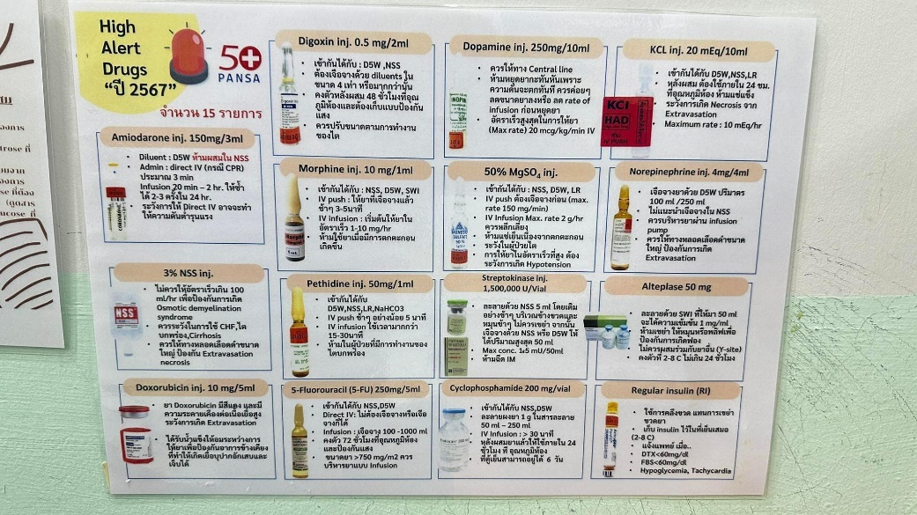

10.จัดอัตรากำลังพยาบาลในการดูผู้ป่วย Semi ICU ให้เพียงพอเพื่อพร้อมในการดูแลผู้ป่วยหนัก
11.แนวทางการดูแลเครื่อง HFNC เช่น มีคนดูแลตรวจเช็คเป็นประจำ เพราะบางเครื่องไม่ได้ใช้เป็นเวลานาน ทำให้มีปัญหาเวลานำมาใช้
12.แนวทางปฏิบัติในการเข้าเยี่ยมผู้ป่วยให้เป็นเวลาและจำนวนคนในการเข้าเยี่ยมผู้ป่วยอย่างเคร่งครัด เพื่ออำนวยความสะดวกในการให้การพยาบาลและป้องกันการแพร่กระจายเชื้อโรค
13. การแบ่งโซน semi ICU ของเรา ถ้าเราจะแยก เราควรแยกให้ชัดเจน เช่น ถ้าเราจัดเป็น 4 เตียงในวอด เราก็จัดตารางเวรแยกมาให้ชัดเจนว่าเลขนี้ ดูแล Semi ICU ไปเลย จะได้ดูว่าเราทำได้ไหม
14. ระบบการดูแลผู้ป่วยที่ใช้เครื่อง suction ที่ควรนำมาใช้ เช่น การล้างทำความสะอาดกระป๋อง suction ทุกเวร, การใช้น้ำเปล่าในการล้างสาย suction แต่ต้องเปลี่ยนน้ำในทุกเวร และการเปลี่ยนอุปกรณ์สาย suction ในทุกเวรดึก
- การส่งสายอุปกรณ์ต่าง ๆของอุปกรณ์ HFNC เราควรทำป้ายชุดของอุปกรณ์ให้จ่ายกลางดูเวลาที่แพ็คคืนจะได้ตรง และเพื่อไม่ให้อุปกรณ์ชิ้นส่วนต่าง ๆเสียหาย
15. การจัดทำศูนย์เครื่องมือแพทย์ หรือห้องเก็บเครื่องมือ มีคนที่ดูแลเครื่องมือจริง ๆ สามารถช่วยในการหาเครื่องมือให้ ในกรณีที่เครื่องมือไม่เพียงพอ หรือเครื่องมือชำรุด สามารถซ่อมแก้ไขให้เราพร้อมใช้งาน จัดอบรมบุคลากรให้มีสมรรถนะในการดูแลผู้ป่วยเฉพาะทาง
16.จัด morning talkให้บุคลากรหาความรู้เกี่ยวกับการดูแลผู้ป่วย ICU มาแลกเปลี่ยนกัน
17.เปิดโอกาสให้บุคลากรไปอบรมหรือประชุมเกี่ยวกับโรคต่าง ๆที่หลากหลายมากขึ้น เพื่อให้ได้แลกเปลี่ยนความรู้ และมี connection มากขึ้นเพื่อนำมาปรับปรุงคุณภาพการทำงาน (นอกเหนือจากการส่งไปเรียนเฉพาะทาง) ในกรณีที่มีบุคลากรใหม่มา ต้องมีการเทรนด์หรือจัดให้น้องได้เข้าร่วมอบรมก่อนมาปฎิบัติงาน
18.เปิดโอกาสให้ทำผลงานไปนำเสนอเพื่อพัฒนางานเ เปิดโลกกว้างให้ได้เรียนรู้นวัตกรรมหรือความรู้ใหม่ๆและเพื่อทำวิจัยในอนาคต

วัสดุสิ่งของ ครุภัณฑ์ทางการแพทย์ที่ควรจะมีเพิ่มเติม
- การให้ยาATB บางตัวสามารถผสมได้ใน D5W ,0.9% NSS 50ml ควรมีการจัดซื้อมาใช้ใน
หน่วยงาน เพราะผู้ป่วย ESRD , หัวใจ เพื่อป้องกันเรื่องน้ำเกิน
- ควรเปลี่ยน HL เป็นแบบ Surplug แบบใหม่ที่ไม่ต้องใช้เข็มเสียบคาไว้ เพื่อป้องกันอุบัติการณ์เข็มทิ่มตำในหน่วยงาน
-- เครื่องตรวจ Lab ABG

-ถังเข็มอยากให้มีที่ทิ้งเข็มแบบเป็นมาตรฐาน เพื่อลดการเกิดอุบัติการณ์เข็มทิ่มมือ
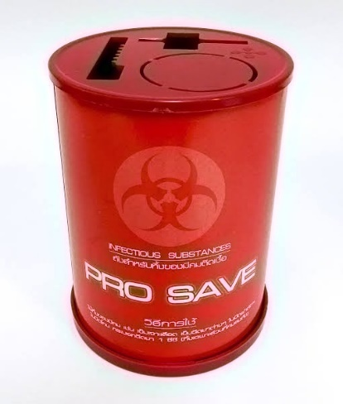

-เพิ่มอุปกรณ์ Saline lock extension เพื่อลดอุบัติการณ์เข็มทิ่มแทงมือ
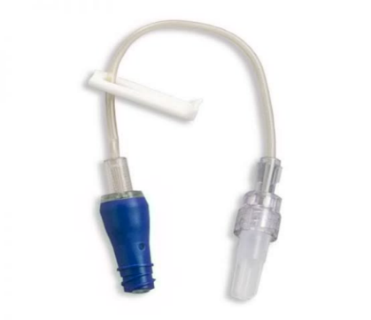
-.จอมอนิเตอร์ที่ติดกับหัวเตียง,เครื่อง suction ,Infusion pump แบบFixเตียงเลย
-.nurse note แยกเป็นช่วงเวลาชัดเจน
-.care MAP การดูแลผู้ป่วยวิกฤตที่ชัดเจนมากขึ้น โดยมีการตกลงใช้ร่วมกันระหว่างทีม PCT และผู้ปฎิบัติงาน
-.hepalin plug แบบใหม่ เพื่อลดปัญหา phlebitis and extravasation
- ขวดน้ำเติมออกซิเจน ที่เป็นขวดสำเร็จรูป จะมาพร้อมชุดอุปกรณ์ เปิดใช้งานอยู่ได้ 1 เดือน สามารถใช้ได้ในหลายเคส มีจุกปิดเปิด ข้อดี ไม่ต้องเติมน้ำ ใช้ต่อจนหมดขวด และไม่ต้องส่งลงทำความสะอาด ของเราที่พบปัญหาบ่อย บางครั้งมีไม่เพียงพอ แตกบ้างชำรุดบ้าง ถ้าแบบขวดสำเร็จรูปน่าจะลดปัญหาเหล่านี้ได้
-จอมอนิเตอร์หัวเตียง (เผื่อมีเคสที่ต้องวัด V/S q 15 min ในการ titrate ยา เพื่อที่จะสามารถย้อนดู V/S ได้)

Strok unit
-เสนอให้ใช้ใบประเมิน National Institutes of Health Stroke Scale ( NIHSS ) ในเคส strok โดยประเมินเวรละครั้ง (ที่รพ.50พรรษาประเมินเวลา 14.00น.)
-กระดานไวท์บอร์ดประเมิน Motor power (ประเมินทุกเวรดึก)

